 ***Турфирма "Компания Пилигрим"***

**171573, Тверская область, город Калязин, улица Коминтерна, дом 75.**

**E-mail:piligrimcompany@mail.ru http://www.piligrimcompany.ru**

**факс: 8(48249)2-55-45, тел./8(48249)2-04-00; моб. 8-910-938-04-00**

***Однодневный экскурсионно-познавательный тур с элементами мини-круиза***

***г. Калязин - с. Прилуки Ярославская обл.***

***Проводится по пятницам и в будни, сборные даты: 18.07, 15.08, 12.09***

***«По Волге широкой и с песней далекой…»***

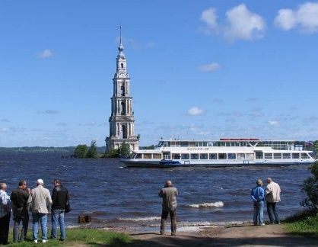 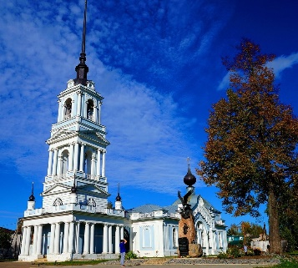 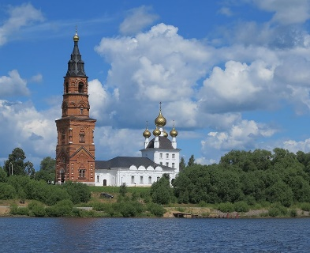 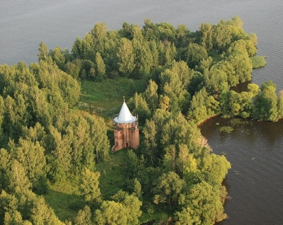

***Вы получите незабываемые впечатления от пейзажей Верхней Волги, посетите памятные места, хранящие память о героическом прошлом, о великих подвижниках православия преподобных Макарий Калязинском и Сергиев Радонежском. Насладитесь русскими народными песнями и романсами о реке Волге и волгарях.***

***Водная часть маршрута (4 часа) пролегает от пристани города Калязин до села Прилуки Ярославской области. Перед путешественниками развернется удивительная по красоте панорама затопленного города Калязина, предстанут во всем величие памятники природы с могучими сосновыми борами и речными плесами и православными памятниками архитектуры. Богатая природа Волги щедро одарит вас свежим воздухом с ароматом разнотравья, созвучием ветра и волны.***

**Программа тура:**

**11.30** **Прибытие в г.Калязин.**

**12.00** **Обзорная экскурсия по городу**, с посещением исторической части древнего Калязина, с купеческими домами и особняками, осмотр памятников: святого Макария Калязинского и выдающегося полководца XVII в**.** М. В. Скопина-Шуйского. Посещение Вознесенской церкви, где находятся мощиМакария, основателя Троицкого Калязинского монастыря**.** Православные традиции и обряды провинциального города на Волге.

**13.00-14.00 Водная экскурсия с элементами мини круиза по Волге**: с обзором затопленной **колокольни Николаевского собора,** известного символа непотопляемости Русского государства и православной церкви. **Посещение Монастырского острова**, где находится часовня во имя МакарияКалязинского, построенная на месте снесенного при строительстве Угличской ГЭС Троицкого монастыря. Вам представится уникальная возможность увидеть монастырский некрополь, памятный знак защитникам монастыря, валы и фрагменты фундамента от монастырских строений. Вы отведаете монастырский квас и хлеб, приготовленный по старым рецептам.

**14.00-15.00** **Водное экскурсионное путешествие «Матушка Волга: жизнь и судьба»** с рассказом о древнем поселение Селище, где отражаются в воде купола деревянной церкви святого Филиппа митрополита Московского и увидим каменный храм Владимирской иконы Божией Матери.

**15.00-16.00** **Посещение** **храма Рождества Христова в селе Прилуки Ярославской обл.**, который был построен на месте монастыря, по преданию основанного Сергием Радонежским. Его архитектура удивительно сочетает опыт древнерусских зодчих и традиции византийской мастеров. Поднявшись на смотровую площадку высотной колокольни, можно окинуть взором волжские просторы. Храм ныне является **подворьем Свято-Троицкой Сергиевой Лавры.**

**16.00-17.30** Возвращение на теплоходе в Калязин **с музыкальным сопровождением песен о Волге** **известных русских композиторов и поэтов**.

**18.00** Выезд из Калязина

**Стоимость программы :**

|  |  |  |  |
| --- | --- | --- | --- |
| **Название** | От 20 до 30 чел. | От 31 до 40 чел. | От 41 чел. |
| **Экскурсионная программа** | **3500 руб./чел** | **3100 руб./чел** | **2900 руб./чел** |

**За дополнительную плату:** Обед на борту теплохода 750 руб./чел. Чай/ кофе с пирожками 350 руб.

«Компания Пилигрим» оставляет за собой право изменять расписание программы тура, гарантируя при этом сохранение полного объёма турпродукта.